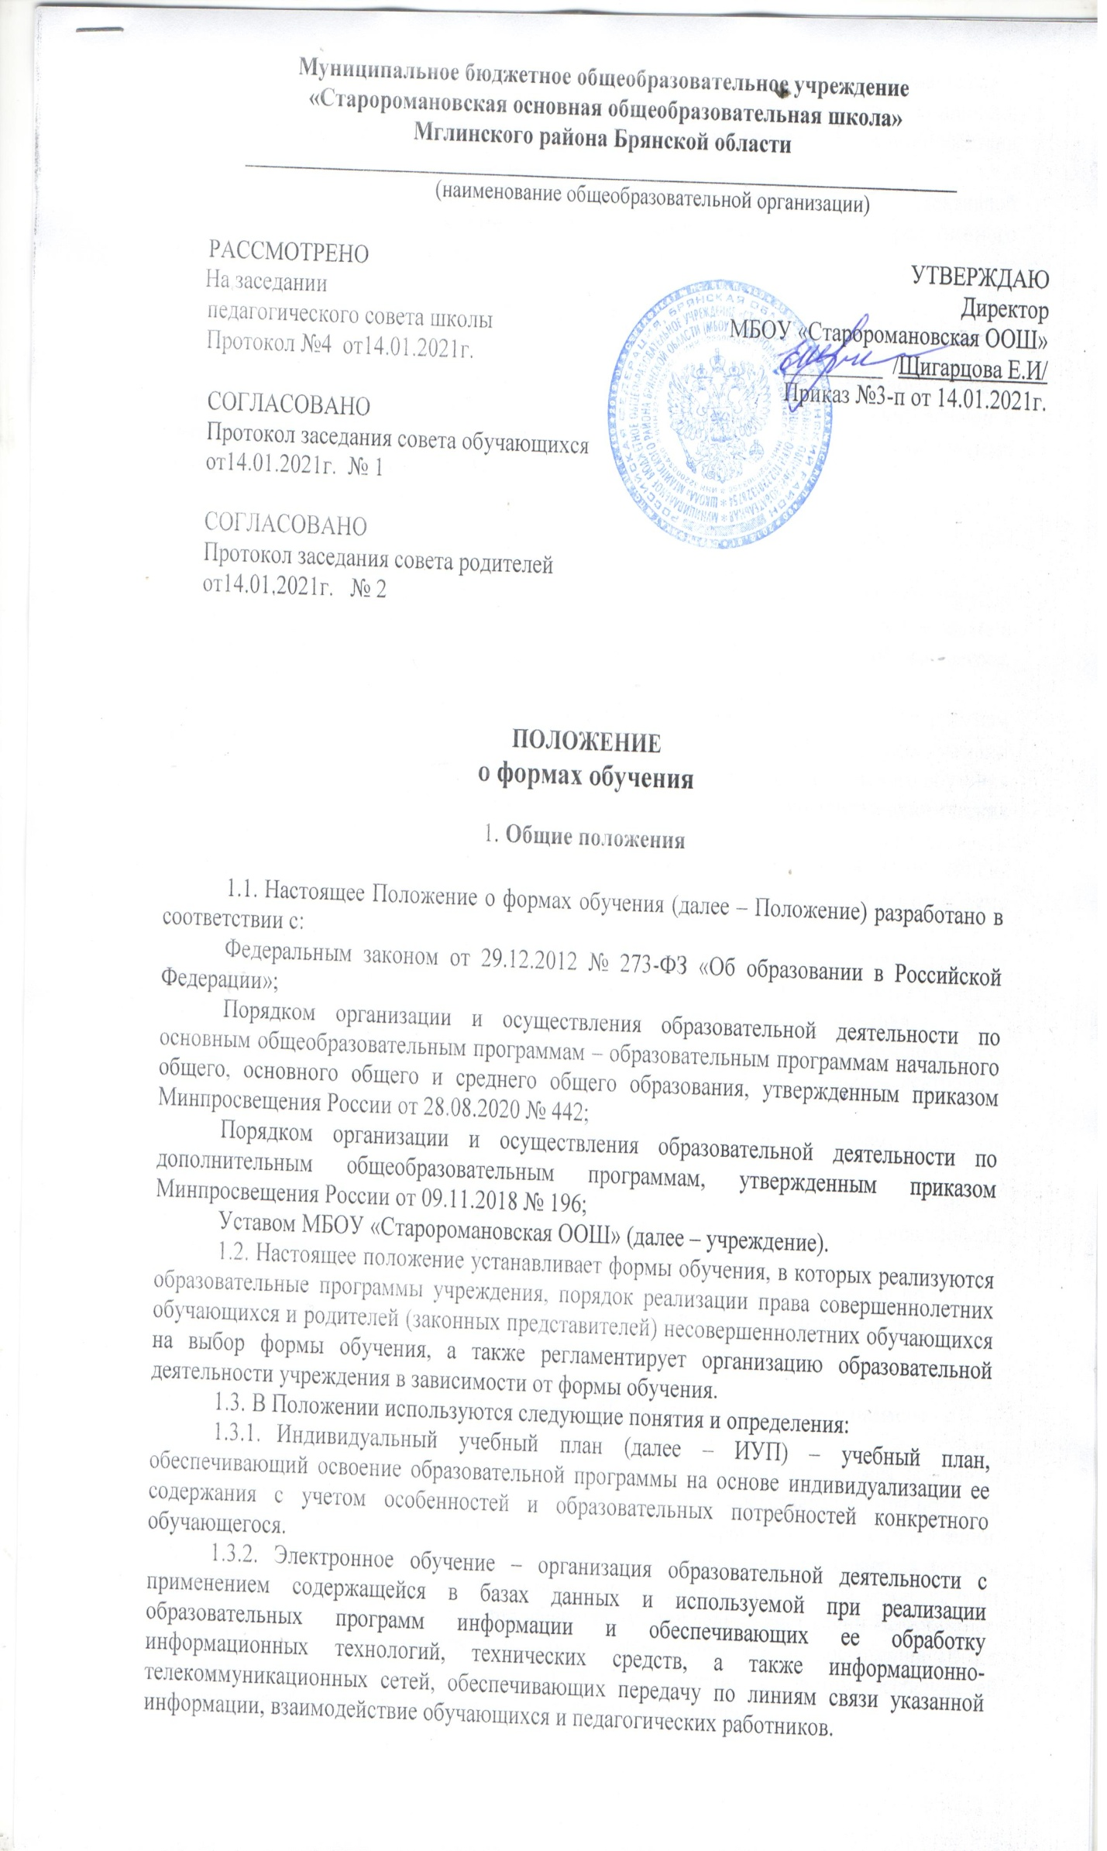
1.3.3Дистанционные образовательные технологии – образовательные технологии, реализуемые в основном с применением информационно-телекоммуникационных сетей при опосредованном (на расстоянии) взаимодействии обучающихся и педагогических работников.
1.3.4.Самостоятельная работа – форма индивидуальной или коллективной учебной деятельности, осуществляемая обучающимися без непосредственного руководства педагогического работника по его заданию.

- Формы обучения

  - Обучение по основным образовательным программам начального общего, основного общего образования осуществляется в учреждении в очной, очно-заочной и заочной формах в соответствии с федеральными государственными образовательными стандартами соответствующего уровня образования (далее – ФГОС).
  - Формы обучения по дополнительным общеобразовательным программам определяются учреждением самостоятельно и указываются в конкретной образовательной программе.
  - По каждой форме обучения устанавливается объем обязательных занятий педагогического работника с обучающимися (количество учебных часов), в том числе с учетом индивидуальных потребностей и возможностей личности обучающегося, состояния его здоровья.
  - Количество учебных часов по основным образовательным программам начального общего, основного общего образования устанавливается учебными планами соответствующей формы обучения или ИУП при организации индивидуального обучения по соответствующей форме обучения с учетом санитарно-эпидемиологических требований к условиям и организации обучения.
  - Количество учебных часов определяется в соответствии с ФГОС соответствующего уровня общего образования с учетом максимального объема аудиторной нагрузки.
  - Количество учебных занятий по дополнительным общеобразовательным программам устанавливается в соответствующих образовательных программах с учетом санитарно-эпидемиологических требований к условиям и организации обучения.
  - При реализации образовательных программ во всех формах обучения могут использоваться различные образовательные технологии, в том числе электронное обучение, дистанционные образовательные технологии.
  - Допускается сочетание различных форм обучения и форм получения образования.
  - Обучающиеся, осваивающие образовательные программы, независимо от формы обучения обладают всеми академическими правами, установленными законодательством Российской Федерации.
  - Обучающийся любой формы обучения, имеет право на обучение по ИУП, в том числе ускоренное обучение, в пределах осваиваемой образовательной программы в порядке, установленном локальным нормативным актом учреждения.

- Порядок выбора формы обучения по образовательным программам

  - Выбор формы обучения до завершения получения обучающимся основного общего образования осуществляют его родители (законные представители) при приеме в учреждение, в том числе в порядке перевода, а также в период обучения в учреждении. При выборе формы обучения родители (законные представители) обучающегося должны учесть мнение ребенка и рекомендации психолого-медико-педагогической комиссии (при их наличии), особенности организации обучения, установленные настоящим Положением.
  - После получения основного общего образования или по достижении 18 лет обучающиеся самостоятельно выбирают форму обучения с учетом особенностей организации обучения, установленных настоящим Положением.
  - Выбор формы обучения осуществляется по личному заявлению родителей (законных представителей) обучающихся или обучающихся в установленных законом и настоящим Положением случаях.
  - Выбор формы обучения по дополнительным общеобразовательным программам осуществляется из форм обучения, предусмотренных конкретной образовательной программой.
  - Прием на обучение по выбранной форме, а также изменение формы обучения в период обучения в учреждении, осуществляется приказом директора на основании заявления родителей (законных представителей) или обучающегося.
  - В случае заключения договора об образовании при приеме на обучение, в договоре указывается выбранная форма обучения. Если форма обучения меняется после заключения договора об образовании, приказ издается на основании заявления и соответствующих изменений, внесенных в такой договор.

- Организация образовательной деятельности

  - Основные образовательные программы начального общего, основного общего образования реализуются учреждением через организацию урочной и внеурочной деятельности в соответствии с санитарно-эпидемиологическими требованиями к условиям и организации обучения. План внеурочной деятельности в соответствии с ФГОС наряду с учебным планом является частью основной образовательной программы учреждения и обязателен к исполнению.
  - Сроки получения общего образования соответствующего уровня вне зависимости от формы обучения, в том числе сроки получения общего образования соответствующего уровня лицами с ограниченными возможностями здоровья и инвалидов при обучении по адаптированным основным образовательным программам основного общего образования, независимо от применяемых образовательных технологий, устанавливает ФГОС.
  - Начало учебного года может переноситься для обучающихся по основным образовательным программам начального общего, основного общего образования в очно-заочной форме обучения не более чем на один месяц, в заочной форме обучения – не более чем на три месяца.
  - Содержание образования не зависит от формы обучения (очной, очно-заочной и заочной). Утвержденные основные общеобразовательные и дополнительные общеобразовательные программы реализуются учреждением в полном объеме.
  - Освоение образовательной программы независимо от формы обучения предполагает обязательное посещение учебных занятий по предметам учебного плана согласно календарному учебному графику образовательной программы соответствующего вида и уровня, утвержденному расписанию занятий. Посещаемость учебных занятий отмечается в журнале успеваемости в порядке, предусмотренном локальным нормативным актом учреждения.
  - Общий объем учебной нагрузки в течение дня для обучающихся всех форм обучения устанавливается с учетом санитарно-эпидемиологических требований к условиям и организации обучения.
  - Формы, периодичность, порядок текущего контроля успеваемости и промежуточной аттестации обучающихся всех форм обучения устанавливаются локальным нормативным актом учреждения.
  - Освоение основных образовательных программ основного общего образования завершается государственной итоговой аттестацией.
  - Обучающиеся обязаны добросовестно осваивать образовательную программу, выполнять ИУП, в том числе посещать предусмотренные учебным планом или ИУП учебные занятия, осуществлять самостоятельную подготовку к занятиям, выполнять задания, данные педагогическими работниками в рамках образовательной программы.

- Порядок организации образовательной деятельности в очно-заочной и
заочной формах обучения

  - Обучение в очно-заочной или заочной форме обучения может быть организовано в классе (группе) или в индивидуальном порядке.
  - Класс (группа) обучающихся очно-заочной (заочной) формы обучения формируется с учетом санитарно-эпидемиологических требований к условиям и организации обучения. Класс (группа) обучающихся очно-заочной (заочной) формы обучения может быть укомплектован из обучающихся различных классов одной параллели, выразивших желание изменить форму обучения.
  - Для организации обучения разрабатывается учебный план очно-заочной (заочной) формы обучения для обучения в классе (группе), ИУП – для организации индивидуального обучения, календарный учебный график, расписание занятий, график промежуточной аттестации, план и задания для самостоятельной работы.
  - Обучение в очно-заочной форме организуется в течение учебного года с учетом каникулярного периода путем равномерного распределения учебных часов, указанных в учебном плане очно-заочной формы обучения (ИУП).
  - Обучение в заочной форме может быть организовано в течение всего учебного года по аналогии с обучением в очно-заочной форме или в виде сессий. При организации сессий количество учебных часов, предусмотренных на учебный год, не изменяется. Количество сессий, их продолжительность, сроки проведения определяются соответствующим учебным планом заочной формы обучения (ИУП) и календарным учебным графиком.
  - Обучающимся очно-заочной (заочной) формы обучения, осваивающим основные образовательные программы за счет бюджетных ассигнований в пределах ФГОС, бесплатно предоставляются в пользование на время получения образования учебники и учебные пособия, а также учебно-методические материалы, средства обучения и воспитания.
  - Содержание самостоятельной работы обучающихся очно-заочной (заочной) формы обучения определяется в соответствии с рабочей программой по учебному предмету. Самостоятельная работа обучающихся обеспечивается предоставленными учебниками и учебными пособиями, а также учебно-методическими материалами, средствами обучения и воспитания.
  - Применение электронного обучения, дистанционных образовательных технологий при реализации образовательных программ в очно-заочной (заочной) форме осуществляется в соответствии с законодательством Российской Федерации.
  - В случае организации электронного обучения, обучения с использованием дистанционных образовательных технологий, обучающимся создаются условия доступа к информационно-образовательной среде учреждения, ее электронным образовательным ресурсам.
  - Внеурочная деятельность в рамках осваиваемой основной общеобразовательной программы соответствующего уровня для обучающихся очно-заочной (заочной) формы обучения может быть реализована путем организации виртуальных экскурсий, дистанционных конкурсов и олимпиад, веб-семинаров, иных форм и видов деятельности, определенных рабочими программами курсов внеурочной деятельности.
  - Контроль освоения обучающимися образовательной программы в очно-заочной (заочной) форме обучения возлагается на классного руководителя или иное уполномоченное директором лицо.

